**Laporan Praktikum Pemograman Berorientasi Objek**

# Modul 5



Dibuat oleh :  
Nama : Calysta Marsha

Nim : 51022004

**PRODI SISTEM INFORMASI**

# STMIK KHARISMA MAKASSAR

**2023**

## **Client_2.java**

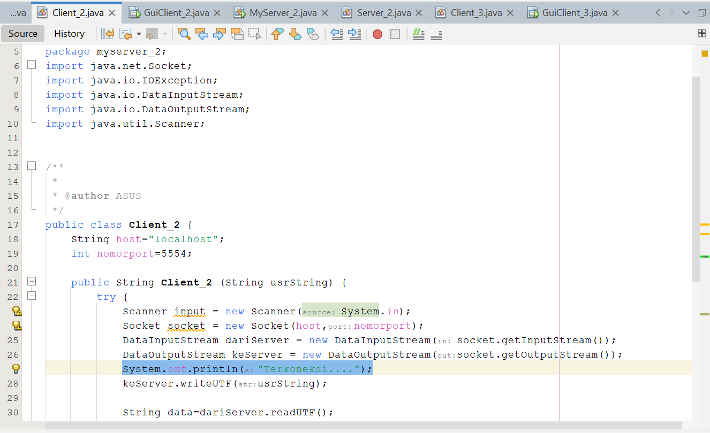

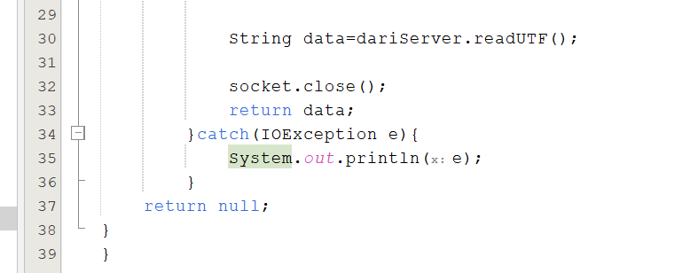

Variable :

* Program ini memiliki variable instance(host, nomorport, data) variable host dan nomor port digunakan untuk menentukan alamat dan port server yang akan dihubungi.
* Variabel data berfungsi untuk menyimpan data yang diterima dari server.
* Program memiliki sebuah konstruktor tanpa nama yang mengambil satu argument string usrString. Konstruktor ini memiliki nama yang sesuai dengan nama kelas Klien.

Koneksi ke server :

* Program membuat koneksi ke server yang ditentukan dengan menggunakan Socket dengan Alamat host dan nomor port
* Setelah koneksi berhasil dibuat, program membuat objek DataInputStream dan DataOutputStream untuk berkomunikasi dengan server melalui socket.

Pengiriman dan penerimaan data :  
Untuk mengirim teks data ke server, program mengirimkan string usrString ke server menggunakan keServer.writeUTF(usrString). Kemudian menggunakan dari Server.readUTF(), dan hasilnya disimpan dalam variable data.

Penutupan koneksi :  
Setelah program server selesai, maka program menutup socket dengan menggunakan socket.close().

Metode getData :  
Program memiliki metode getData yang mengembalikan isi dari variable data.

**GuiClient_2.java**

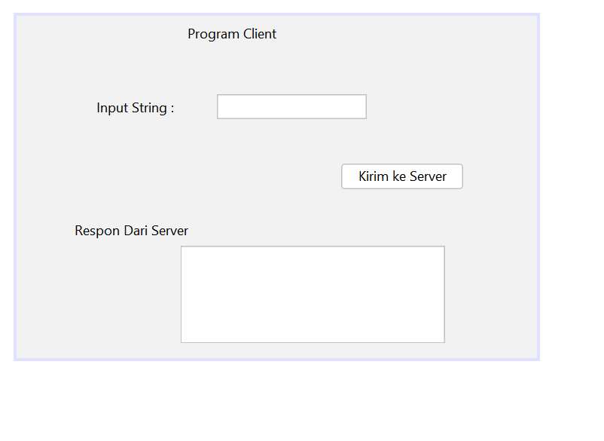

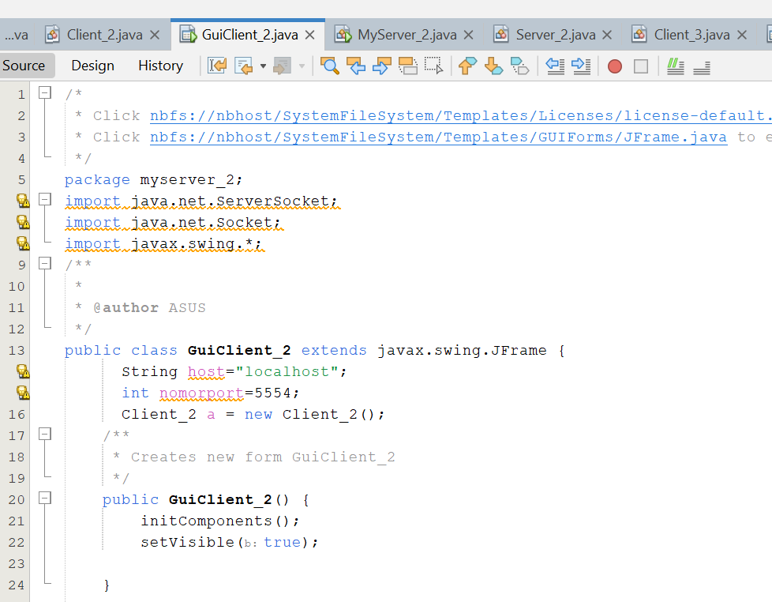

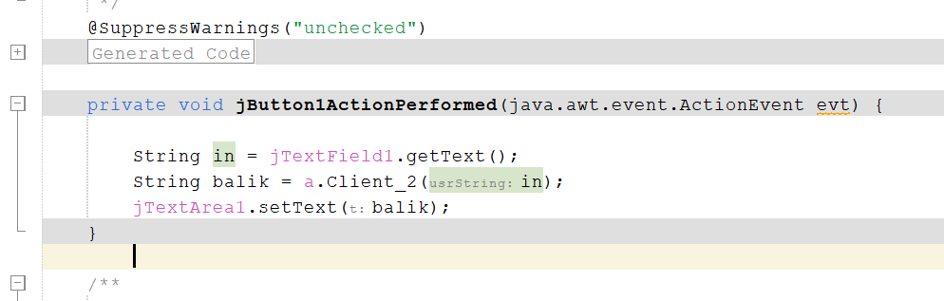

* Program ini menggunakan Java Swing untuk membuat GUI. Dan memiliki variable instance yaitu host dan nomorport, yang digunakan untuk menentukan Alamat dan nomor port server yang akan dihubungi.
* Metode program jButton1ActionPerformed yang dihubungkan dengan sebuah tombol GUI. Metode ini akan dipanggil Ketika tombol tersebut ingin dijalankan. Dalam metode ini, sebuah objek Client_2 a dibuat. Dan hasil dari metode client kemudian ditampilkan di komponen stringServer.

### MyClient_2.java

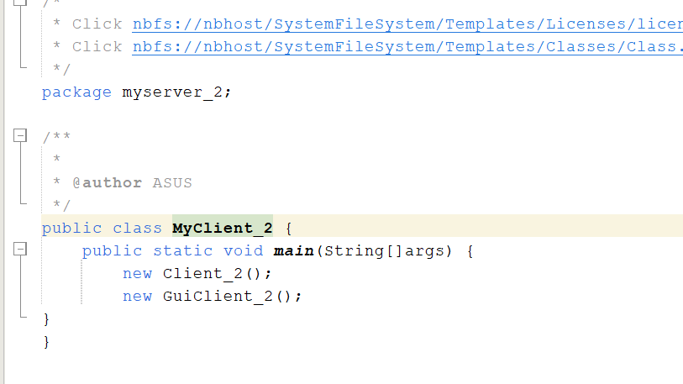

* Dalam metode main, program membuat dua objek tanpa menyimpannya dalam variable new Client_2()dan new GuiClient_2()
* Objek pertama, new client_2() untuk menghubungkan koneksi dengan server tanpa mengembalikan atau menyimpan objek
* Objek kedua, new GuiClient_2() untuk membuka GUI sebagai user untuk aplikasi.

### MyServer_2.java

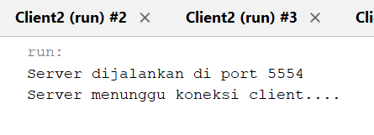

* Dalam metode main, program membuat dua objek tanpa menyimpannya dalam variable new Client_2()dan new GuiClient_2()
* Objek pertama, new client_2() untuk menghubungkan koneksi dengan server tanpa mengembalikan atau menyimpan objek
* Objek kedua, new GuiClient_2() untuk membuka GUI sebagai user untuk aplikasi.
* Static, merupakan jenis metode yang dapat dipanggil tanpa representasi sebuah objek (Java menganut paradigma pemrograman berbasis objek). Void, merupakan suatu tipe data yang menyatakan bahwa deklarasi code tidak memerlukan nilai balik atau return.

### Server_2.java

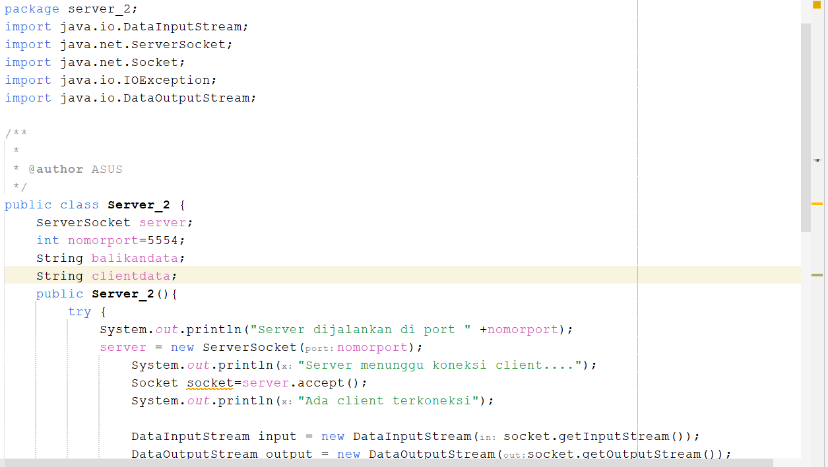

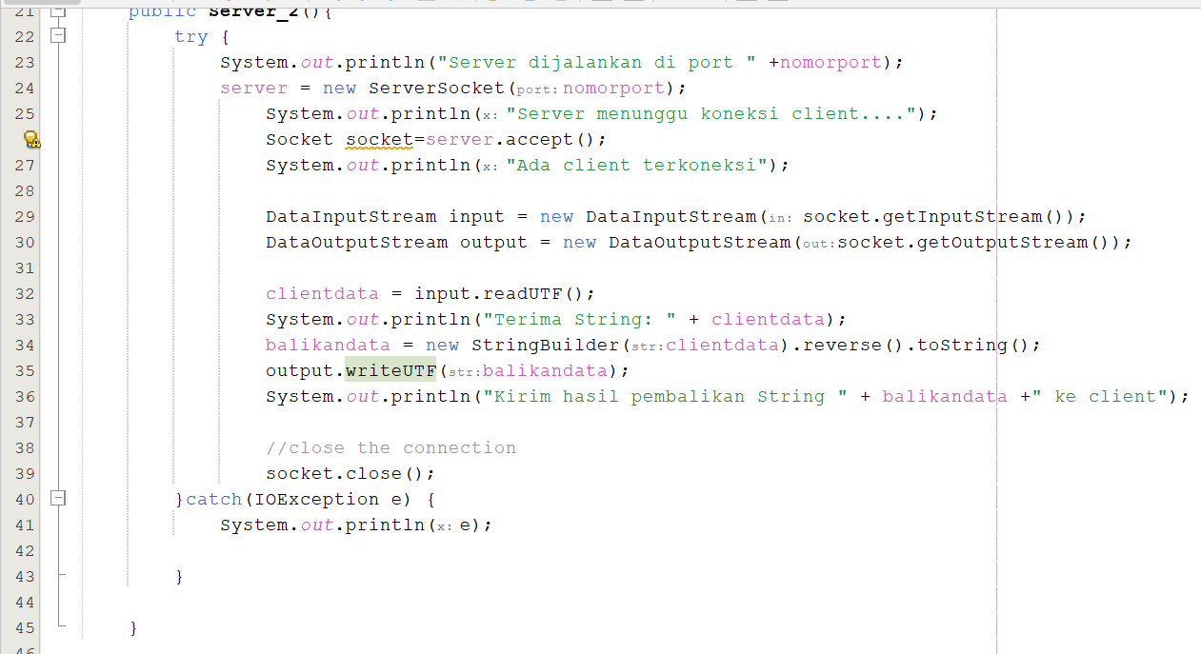

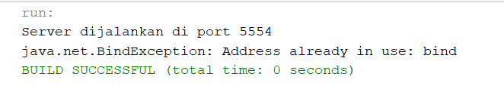

Server Socket :

* Program ini menggunakan kelas ServerSocket untuk membuat server yang terhubung pada nomorport. Server dapat terhubung masuk dari klien.

Menerima Koneksi Klien :

* Program berada dalam loop tak terbatas yang akan terus mencoba menerima koneksi dari klien.
* Setelah Klien terhubung, program membuat objek Socket untuk mengelola koneksi dengan klien.

Komunikasi dengan klien :  
Setelah koneksi terhubung, program membuat objek DataInputStream dan DataOutputStream untuk berkomunikasi dengan klien melalui socket. Dan program menerima String dari klien dengan menggunakan input.readUTF, kemudian membalikkan string tersebut dan mengirimnya Kembali kepada klien dengan output.readUTF(balikan data).

Penutupan Program/koneksi :

Setelah komunikasi selesai, program akan menutup dengan klien menggunakan

Socket.close().

Hasil Run Program :  
